Konkurs plastyczny
pt. „Mój przyjaciel pies”

Konkurs przeznaczony jest dla uczniów klas I – III oraz przedszkolaków w wieku 5 – 6 lat.
Technika wykonania prac:
dowolna, płaska lub półpłaska, format A 4.
Podpisaną pracę należy dostarczyć do wychowawcy do dnia 25. 10. 2025 r.
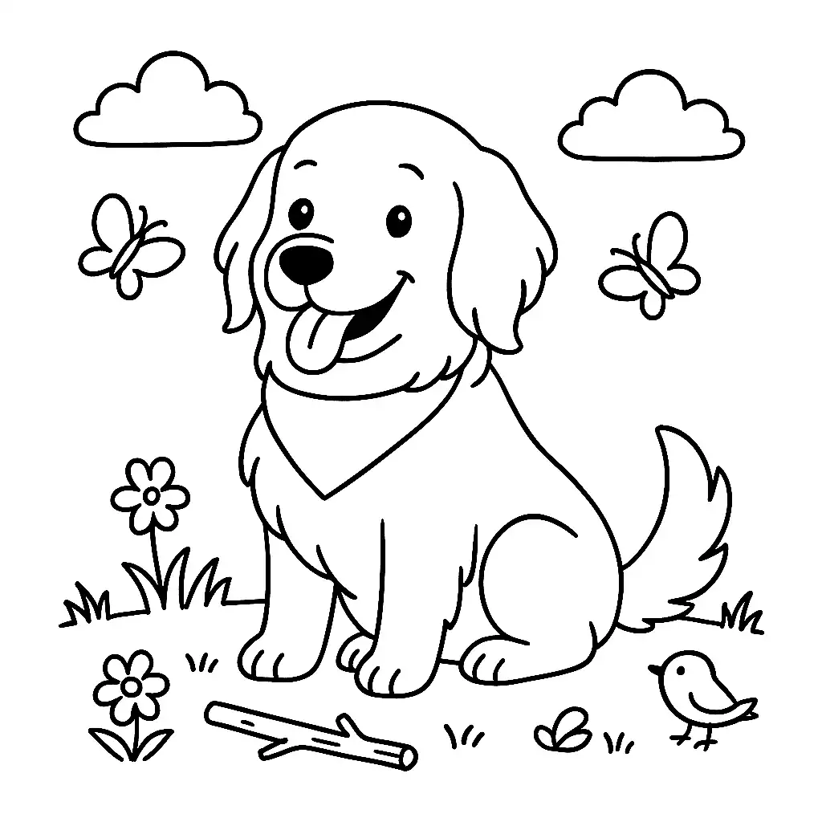



Organizatorki: Anna Glapińska, Marzena Sroka

REGULAMIN SZKOLNO – PRZEDSZKOLNEGO KONKURSU PLASTYCZNEGO „MÓJ PRZYJACIEL – PIES”
- Organizatorem konkursu plastycznego jest: Szkoła Podstawowa nr 23 im. Dzieci Świata w Gdańsku
- Celem konkursu jest:
• Doskonalenie zdolności manualnych i rozwijanie ekspresji plastycznej dzieci.
• Poznawanie technik plastycznych.
• Zainspirowanie dziecka na podstawie obserwacji psów, przeczytanych publikacji.
• Kształtowanie empatii i odpowiedzialności za zwierzęta.
• Budowanie bezpiecznych relacji człowiek-pies.
• Promowanie poszanowania dla zwierząt.

- Zasady Konkursu
• Czas trwania konkursu: 10.10.2025 r. - 25.10.2025 r.
• Udział w konkursie jest bezpłatny i dobrowolny.
• Uczestnicy: dzieci z klas I – III oraz oliwskich przedszkoli.
• Wymagania techniczne: format pracy A4, technika płaska i półpłaska, mile widziane techniki łączone i różnorodność użytych materiałów.
• Metryczka: praca plastyczna powinna być opisana: imię i nazwisko autora pracy, klasa lub nr przedszkola.
• Uczestnik konkursu może wykonać tylko jedną pracę.
• Prace konkursowe powinny być wykonane samodzielnie, muszą być pracami autorskimi, które wcześniej nie były nagradzane.
IV. Komisja Konkursowa:
- Prace oceni jury powołane przez Organizatora konkursu w dwóch kategoriach: przedszkole + klasy I oraz klasy II i III
2. Nagrodzone zostaną najciekawsze prace.
3. Komisja konkursowa pod uwagę weźmie: jakość wykonania, estetykę wykonanej pracy plastycznej, oryginalność ujęcia tematu i pomysłowość jej wykonania, samodzielność wykonania, zgodność z tematem konkursu.

V. Termin składania prac: do dnia 25.10.2025 r. u wychowawców, a przedszkola w sekretariacie szkoły lub u pań woźnych z dopiskiem nazwy konkursu. Rozstrzygnięcie konkursu nastąpi do 15 XI 2025.
VI. Uwagi końcowe:
1. Zgłaszając się do Konkursu, Autor zgadza się na upublicznienie nagrodzonej pracy przez Organizatora w jego siedzibie oraz na jego stronie internetowej.
2. Biorąc udział w Konkursie, uczestnik akceptuje jego Regulamin. Wyniki końcowe i prace konkursowe zostaną opublikowane na stronie szkoły. Nagrody i dyplomy uczniowie otrzymają na apelu podsumowującym I semestr, a do przedszkoli zostaną dostarczone.
3. Prace plastyczne pozostają do dyspozycji organizatorów.

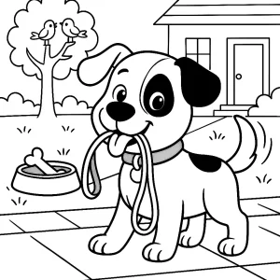

Wszelkich dodatkowych informacji udzielają:
p. Anna Glapińska: a.glapinska@sp23.edu.gdansk.pl
p. Marzena Sroka: m.sroka@ sp23.edu.gdansk.pl

